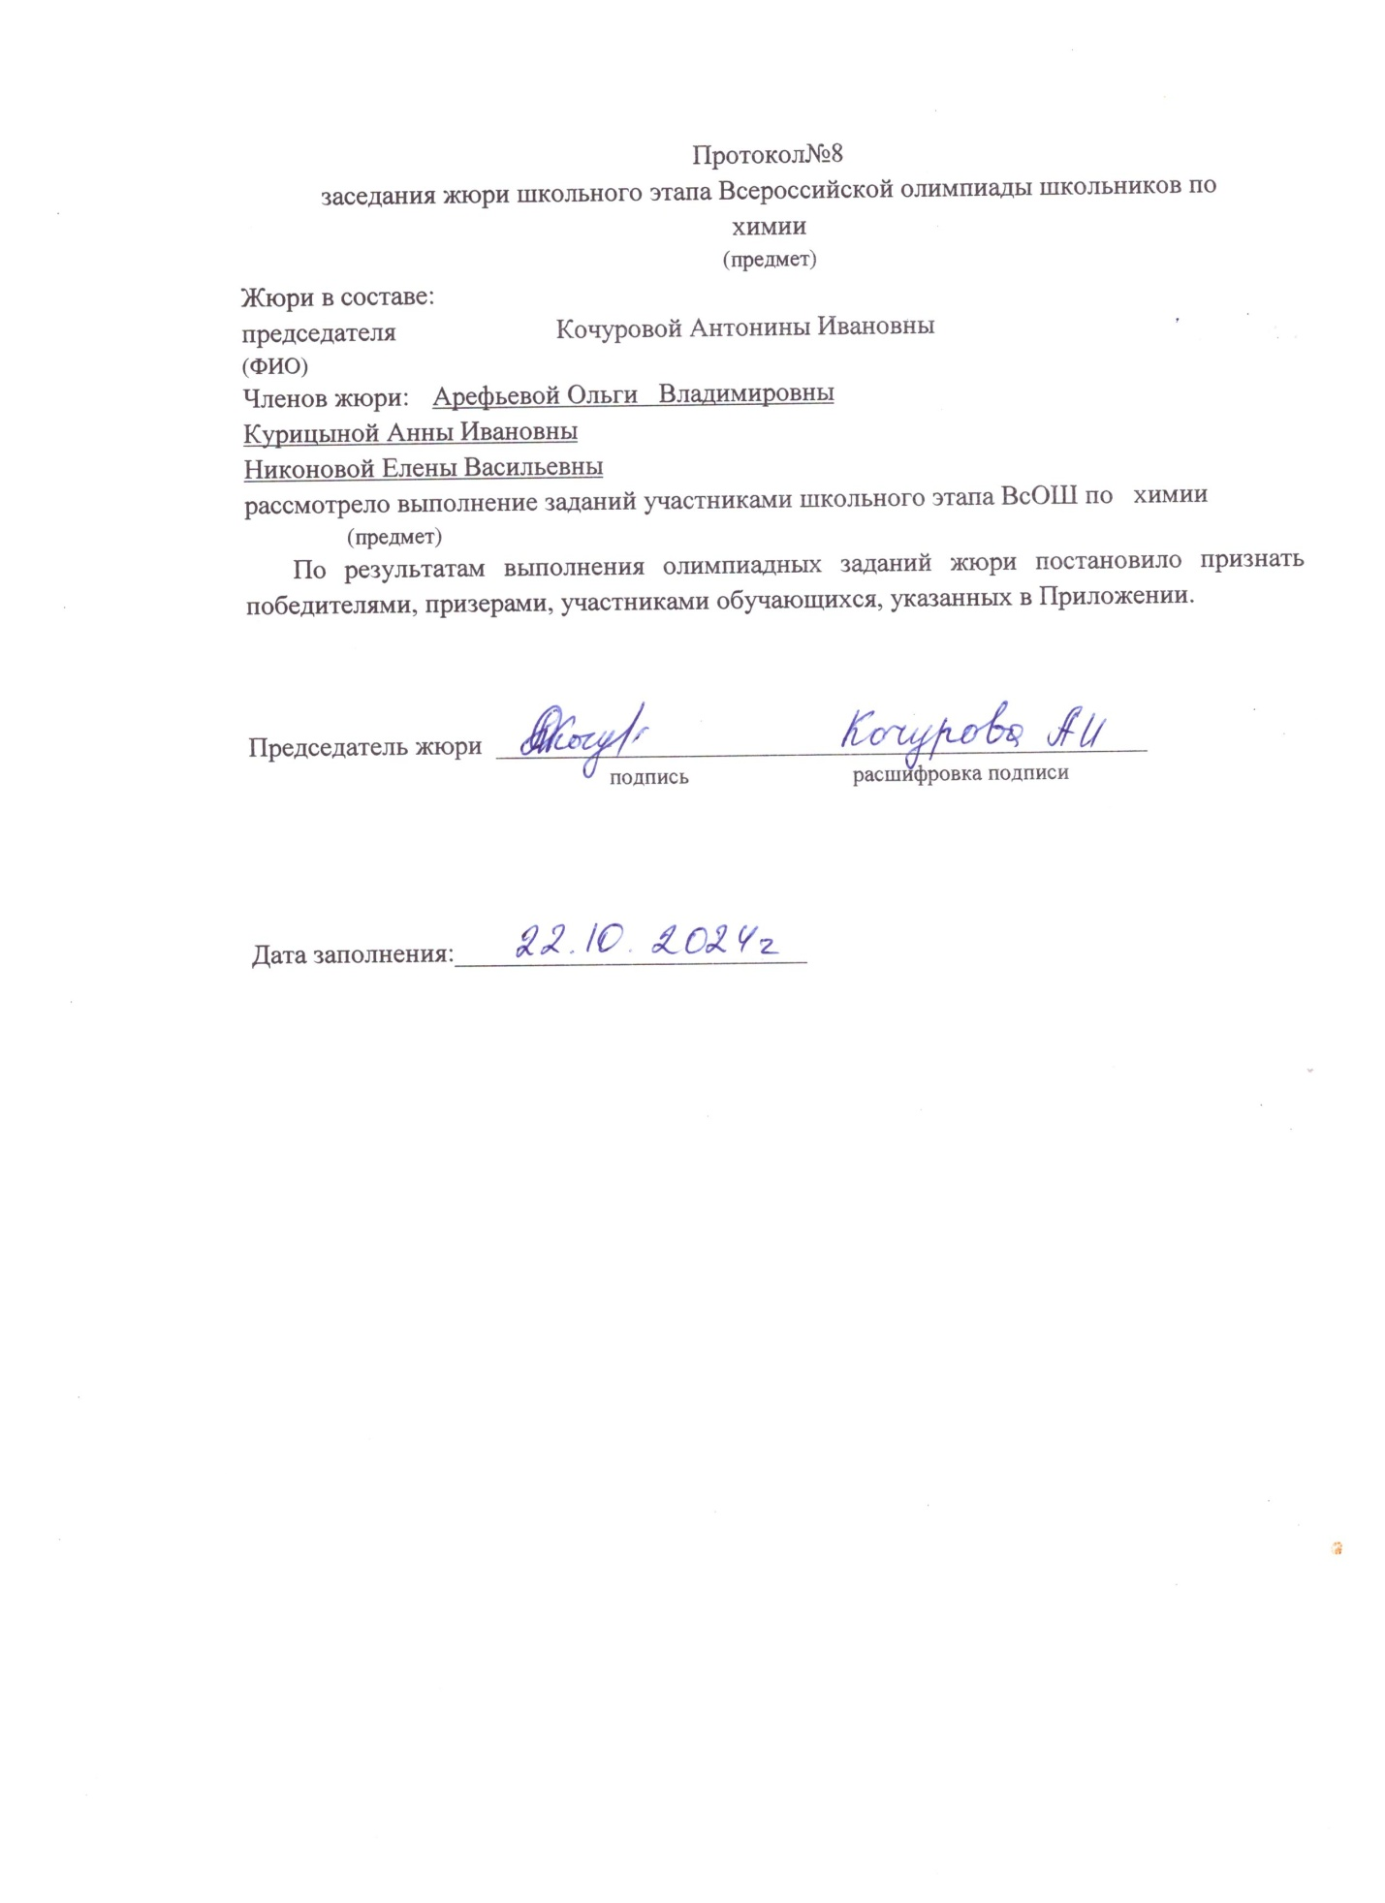

**Результаты проведения школьного этапа всероссийской олимпиады школьников 2024-2025уч.г по предмету: химия**

|  |  |  |  |  |  |  |
| --- | --- | --- | --- | --- | --- | --- |
| № | Шифр участника | Полное наименование общеобразовательной организации | Класс участия | Класс обучения | Итоговый результат (баллы) | Статус участника (победитель/ призер/ участник) |
| 1 | З92024 | Муниципальное общеобразовательное учреждение Стемасская средняя общеобразовательная школа имени Героя Советского Союза А.С.Гришина | 9 | 9 | 36б (45%) | участник |